Департамент внутренней и кадровой политики Белгородской области
Областное государственное автономное
профессиональное образовательное учреждение
“Губкинский горно-политехнический колледж”

Методическая разработка открытого урока
по дисциплине «Охрана труда»
для специальности 43.01.09 «Повар, кондитер»

Губкин
2023

Открытый урок проводится в рамках предметной недели согласно годового плана работы ПЦК в сфере электроэнергетики и машиностроения.

Рассмотрено  Предметной цикловой комиссией  Протокол №______ от _____________  __________ | УТВЕРЖДАЮ  заместитель директора  ____________

Разработала:
Новикова Л.А., преподаватель ОГАПОУ «Губкинский горно-политехнический колледж»

Тема: «Несчастные случаи на производстве, порядок расследования»
Тип урока: комбинированный урок.
Вид занятия: урок теоретического обучения

Цель урока: создать содержательные и организационные условия, способствующие формированию общих и профессиональных компетенций через включение обучающихся в различные виды и формы работы при изучении темы «Несчастные случаи на производстве, порядок расследования».

Задачи урока:
Обучающие:
-формирование умений применять полученные ранее знания по изучаемой дисциплине в новых условиях;
- расширение понятий по охране труда за счет включения новых элементов;
-определение уровня знаний обучающихся о несчастных случаях на производстве и порядке их расследования
-формирование навыков самостоятельной и коллективной работы;
-привитие навыков адекватной самооценки.
Развивающие:
-развитие у обучающихся умения выделять главное в изучаемом материале, определять проблему; анализировать информацию, обобщать, систематизировать, логически последовательно излагать свои мысли;
-развитие самостоятельности и воли учащихся, с помощью создания проблемных ситуации;
-развитие эмоций и мотивации у обучающихся путем создания на уроке эмоциональных и мотивационных ситуаций;
- развитие способностей и навыков проведения анализа информации
Воспитывающие:
- формирование готовности к социальному общению, самостоятельности,
-воспитание навыков самоконтроля;
-воспитание интереса к профессии; содействие трудовому воспитанию.
Используемые технологии:
- кейс-технология с элементами проблемного обучения;
- информационно-коммуникационная технология.
Методы обучения: метод ситуационного анализа
частично-поисковый, деятельностный, метод рефлексивной самоорганизации, словесно – наглядно – практический.
Формы организации познавательной деятельности обучающихся: групповая, коллективная.
Методы контроля:
взаимная оценка, самооценка; экспертная оценка самостоятельной, групповой и индивидуальной деятельности обучающихся, рефлексия.
Средства обучения:
- Персональный компьютер;
- Мультимедиа проектор;
- Электронная презентация;
- Кейсы № 1-3 приложения 1-3;
- листы оценки работы учащихся в микрогруппах приложение 4;
- листы самооценивания учащихся приложение 5.
Прогнозируемый результат: по итогам урока обучающиеся должны освоить следующие компетенции
ОК 1. Выбирать способы решения задач профессиональной деятельности, применительно к различным контекстам;
ОК2. Осуществлять поиск, анализ и интерпретацию информации, необходимой для выполнения задач профессиональной деятельности;
ОК 3. Планировать и реализовывать собственное профессиональное и личностное развитие;
ОК 4. Работать в коллективе и команде, эффективно взаимодействовать с коллегами, руководством, клиентами;
ОК 5. Осуществлять устную и письменную коммуникацию на государственном языке с учетом особенностей социального и культурного контекста;
ОК 6. Содействовать сохранению окружающей среды, ресурсосбережению, эффективно действовать в чрезвычайных ситуациях;
ОК 7. Использовать информационные технологии в профессиональной деятельности;
ОК 10. Пользоваться профессиональной документацией на государственном и иностранном языке;
ПК 5.1. Подготавливать рабочее место кондитера, оборудование, инвентарь, кондитерское сырье, исходные материалы к работе в соответствии с инструкциями и регламентами.
Длительность урока 45 минут.

Ход урока:
- Вступительное слово преподавателя.
- Здравствуйте, дорогие ребята и гости нашего урока!
Проверим, все ли обучающиеся готовы к уроку.
Староста, доложите, пожалуйста, явку.
Сегодня у нас немного необычный урок:
У нас присутствуют гости, поэтому попрошу не отвлекаться, быть максимально внимательными и собранными; уберите сотовые телефоны, при ответах на мои вопросы можете не вставать с места.
Начнем урок с просмотра небольшого видеоролика (показ видеоролика).
Преподаватель: Давайте подумаем, какая будет тема сегодняшнего урока (несчастные случаи на производстве)
А теперь прошу вас подумать и сказать цель нашего урока (сохранение жизни и здоровья работников на производстве).
А сейчас прослушаем доклад по теме «Понятие несчастного случая на производстве»
(презентация)
Несчастный случай на производстве - это событие, в результате которого застрахованный получил увечье или иное повреждение здоровья при исполнении им обязанностей по трудовому договору (контракту) и в иных установленных настоящим Федеральным законом случаях, как на территории страхователя, так и за ее пределами либо во время следования к месту работы или возвращения с места работы на транспорте, предоставленном страхователем, и которое повлекло необходимость перевода застрахованного на другую работу, временную или стойкую утрату им профессиональной трудоспособности либо его смерть.
Несчастным случаем на производстве считаются:
термические поражения, полученные от воздействия высоких либо низких температур;
травмы тела, нанесенные как механизмами, так и другими лицами;
укусы или раны, нанесенные насекомыми и животными;
травмы, полученные при взрывах, обрушениях зданий, стихийных бедствиях;
поражения от электричества или излучения;
другие травмы, которые получены от действия внешних факторов.
Прослушаем следующий доклад «Несчастные случаи, которые подлежат расследованию и учету как несчастные случаи на производстве»
(презентация)
Для того чтобы полученное увечье признавалось именно производственной травмой, необходимо выполнение следующих условий:
Время события. Происшествие должно случиться в рабочее время, по дороге следования на работу или с работы, в командировке или в служебной поездке, если руководство предприятия по своему распоряжению отправило работника на место выполнения работы. Также происшествие может произойти во время отдыха между сменами при вахтовом методе работы или при длительной поездке на транспорте.
Место происшествия. Событие должно произойти на территории предприятия или в том месте, где выполняются работы. Если происшествие случилось при следовании по дороге на работу или с работы на транспорте, то необходимо, чтобы это был предоставленный организацией - работодателем транспорт или личный транспорт, который используется в служебных целях по согласованию с руководством предприятия.
Если работник получил травму по дороге на работу или с работы, когда шел пешком или ехал на общественном транспорте, то такая ситуация не является несчастным случаем на производстве.
Вопросы:
1. Является ли следование в служебную командировку и обратно на личном транспорте несчастным случаем на производстве?
- (нет, не является, так как личный транспорт не использовался в целях предприятия по договору или соглашению).
2. Если обучающийся вышел на практику и с ним произошел несчастный случай, он будет учитываться как несчастный случай на производстве или в образовательной организации?
- (конечно на производстве, так как по договору он является работником предприятия)
И прослушаем следующего докладчика по теме «Несчастные случаи, которые подлежат расследованию, но не учитываются как несчастные случаи на производстве»
(презентация)
Не связанными с производством принято считать следующие несчастные случаи:
смерть работника из-за общего заболевания или в результате самоубийства, подтвержденного медучреждением и следственными органами;
смерть или повреждение здоровья, которые работник получил в состоянии алкогольного, наркотического или другого токсического опьянения (если это не связано с нарушением технологического процесса, в котором используют технические спирты, ароматические, наркотические или токсические вещества);
инциденты, произошедшие с работником во время его незаконных действий (например, работник получил травму, когда по заданию работодателя выкапывал медный электрический кабель на территории чужой организации).
Вопросы:
1. Если у работника произошел инфаркт во время следования на работу на транспорте предприятия, будет несчастный случай учитываться как несчастный случай, связанный с производством?
- (нет, не будет, так как смерть работника наступила вследствие общего заболевания)
2. Работник, работая на фармацевтическом заводе, получил отравление наркотическим препаратом (результат нарушения технологического процесса). Учитывается данный несчастный случай как несчастный случай на производстве?
- (учитывается потому, что был нарушен технологический процесс)
И продолжаем изучение раздела:
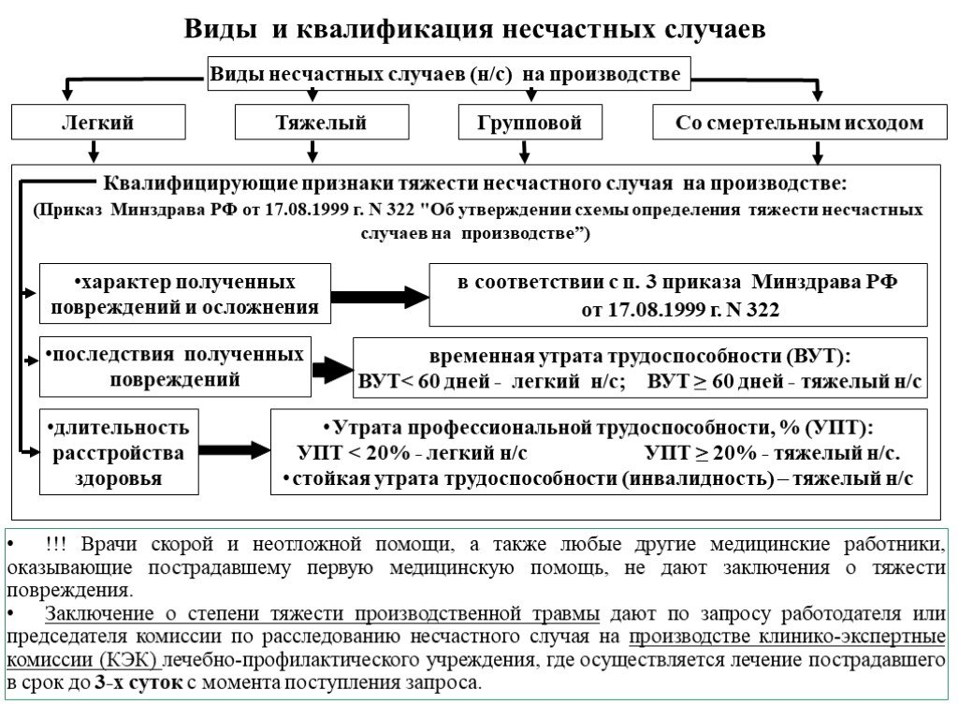

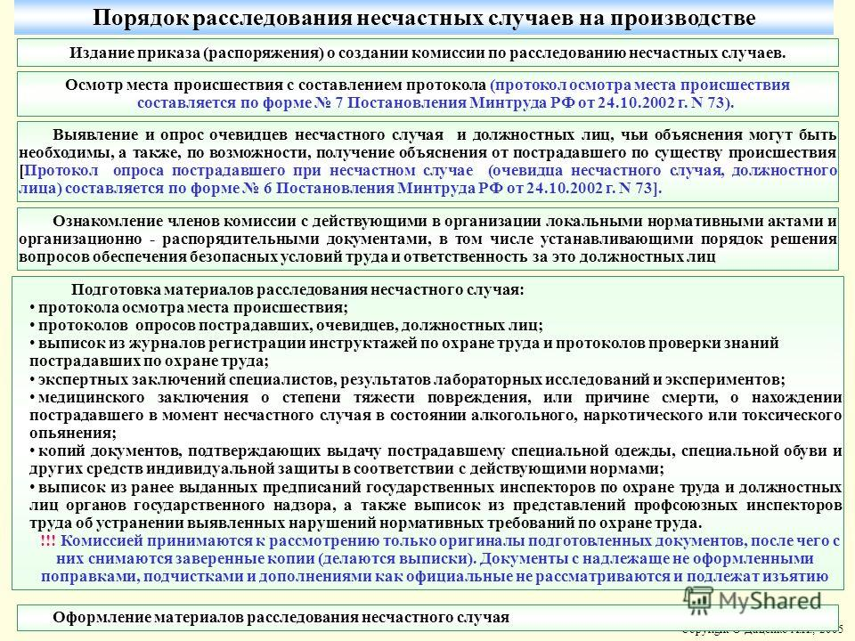

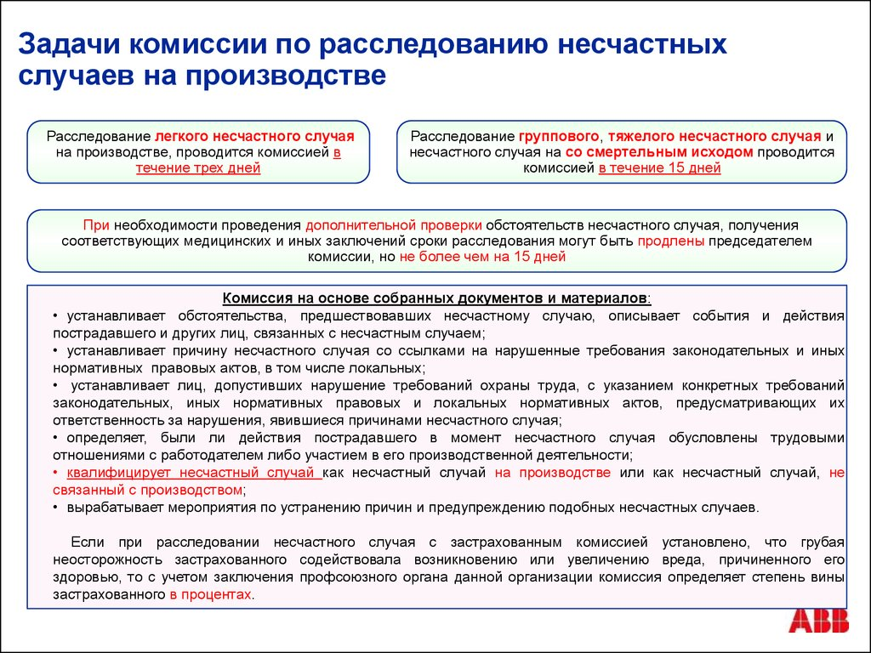
А теперь вы должны разделиться на четыре подгруппы и выбрать модераторов, которые будут устно представлять ответы, и оценивать работу каждого учащегося внутри своей группы, согласно критериям.
Преподаватель делит учащихся на четыре подгруппы, каждой подгруппе даны задания.
Задание №1
1. Бухгалтер в конце рабочего дня поехал сдавать отчеты по поручению работодателя. После этого он сразу отправился домой, не заезжая в офис. Автобус, в котором ехал бухгалтер, попал в ДТП, работник получил сотрясение мозга.
(Травма не будет считаться связанной с производством, потому что инцидент произошел после выполнения бухгалтером трудовых обязанностей).
2. Начальник отдела кадров шла на работу пешком. Войдя через ворота на территорию предприятия, сотрудница поскользнулась на льду и сломала руку.
(Травму признали производственной, так как она получена в пределах организации, а работодатель не осуществил надлежащего ухода за принадлежащей ему территорией).
3. Начальник отдела в компании, специализирующейся на продаже элитного алкоголя, в рабочее время находился на презентации вин, где участвовал в дегустации нового товара. После мероприятия мужчина отправился в офис на такси и попал в ДТП, в результате которого он получил серьезную травму ноги.
(Несмотря на то, что работник был в состоянии алкогольного опьянения, несчастный случай признали связанным с производством: начальник отдела участвовал в презентации по заданию директора, и комиссия не нашла причинно-следственной связи между травмой и опьянением сотрудника).
Задание № 2
1. По окончании рабочего дня сотрудник отправился на ужин с деловыми партнерами, где планировал обсудить предстоящую сделку. Деньги на встречу выделил работодатель. Во время ужина в ресторане начался пожар. Работник отравился угарным газом и попал в больницу.
(Инцидент признали несчастным случаем, связанным с производством, так как сотрудник находился в ресторане по поручению работодателя).
2. Во время корпоративного празднования Нового года сотрудники решили запустить фейерверки. Салюты были закреплены ненадежно, и один из залпов попал в толпу. Несколько работников получили ожоги.
(Несчастный случай не был связан с производством, потому что он произошел не в рабочее время и не при исполнении работниками трудовых обязанностей).
3. В рабочее время секретарь вышла покурить в соседний с офисом сквер. Там на нее напал неизвестный и отобрал мобильный телефон. Сотрудница получила вывих лучезапястного сустава.
(Несчастный случай не отнесли к производственному, так как корпоративная политика фирмы запрещает курение, а правилами внутреннего распорядка не предусмотрено время для перекуров).

Задание 3
«Логическая цепочка».
Задание: Первой группе необходимо выстроить в правильной последовательности все этапы расследования несчастного случая на производстве.
На экране высвечивается «логическая цепочка» в неправильном порядке.
Обучающиеся выстраивают «логическую цепочку» в правильной последовательности.
Второй группе необходимо добавить недостающий этап в «логической цепочке» при расследовании несчастного случая на производстве.
Обучающиеся добавляют в «логическую цепочку» недостающий этап.
Третьей группе необходимо убрать «лишний» этап при расследовании несчастного случая на производстве.
Обучающийся убирает из «логической цепочки» «лишний» этап.
Подведение итогов работы над кейсами: каждая группа устно представляет своё решение.
Преподаватель даёт общую оценку работы группы по критериям:
- своевременность выполнения задания;
- правильность ответа.
Обучающиеся ставят оценки за работу каждому внутри группы по критериям:
- проявление инициативы (0-1 балла);
- генерация идей (0-2 баллов);
- знание основных правовых источников в области охраны
труда (0-2 баллов).
Подведение итогов урока:
Каждый обучающийся называет свою отметку, подводя итоги своей работы на уроке, и говорит, чему сегодня он научился.
Диагностирование задач урока.

Рефлексия:
На уроке я работал | активно | пассивно
Своей работой на уроке я | доволен | не доволен
Урок показался мне | коротким | длинным
За урок я | устал | не устал
Мое настроение | стало лучше | стало хуже
Материал урока для меня был | понятен  интересен  полезен | не понятен  скучен  бесполезен

Домашнее задание:
1. У вас на столах лежит раздаточный материал на темы «Обязанности работодателя при возникновении несчастного случая на производстве», «Обязанности работника при возникновении несчастного случая на производстве», попрошу вас вклеить в свои конспекты.
2. Составить 3 вида производственных ситуаций по несчастным случаям.

Список литературы.

- Андреев С.В., Ефремова О.С. Охрана труда от «А» до «Я».-М.: Альфа-Пресс, 2010.-208 с.
- Девясилов В.А. Охрана труда: Учебник.-М.: Форум: ИНФРА-М,2008.-400с.
- Куликов О.Н. Охрана труда в металлообрабатывающей промышленности: Учебник для нач. проф. образования/ О.Н.Куликов, Е.И.Ролин.- М.: Издательский центр «Академия», 2008.-144с.

Приложение 1
Кейс №1
Тема «Несчастные случаи на производстве»
Задание: Определить будут ли данные травмы признаны связанными с производством.
Описание ситуации:
1. Бухгалтер в конце рабочего дня поехал сдавать отчеты по поручению работодателя. После этого он сразу отправился домой, не заезжая в офис. Автобус, в котором ехал бухгалтер, попал в ДТП, работник получил сотрясение мозга.
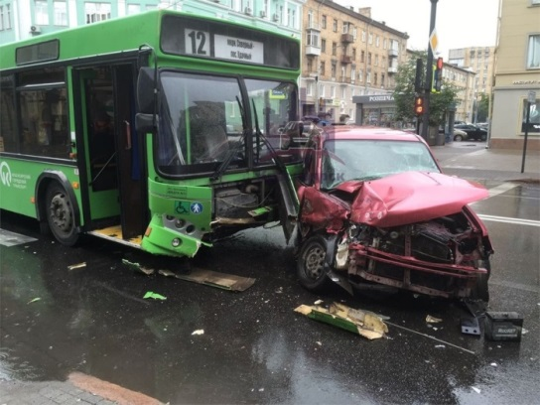
2. Начальник отдела кадров шла на работу пешком. Войдя через ворота на территорию предприятия, сотрудница поскользнулась на льду и сломала руку.
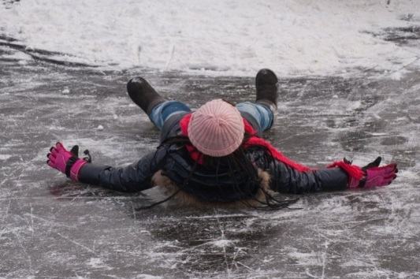
3. Начальник отдела в компании, специализирующейся на продаже элитного алкоголя, в рабочее время находился на презентации вин, где участвовал в дегустации нового товара. После мероприятия мужчина отправился в офис на такси и попал в ДТП, в результате которого он получил серьезную травму ноги.


Приложение 2

Кейс 2 Тема «Несчастные случаи на производстве»
Задание: Определите, к какойстепени тяжести относятся данные происшествия, если пострадавшие получили временную утрату трудоспособности в первом случае на 10 дней; во втором случае на 32 дня; в третьем случае на 64 дня.
Задание № 2 (2 мин)
Травма в нерабочее время
1. По окончании рабочего дня сотрудник отправился на ужин с деловыми партнерами, где планировал обсудить предстоящую сделку. Деньги на встречу выделил работодатель. Во время ужина в ресторане начался пожар. Работник отравился угарным газом и попал в больницу.
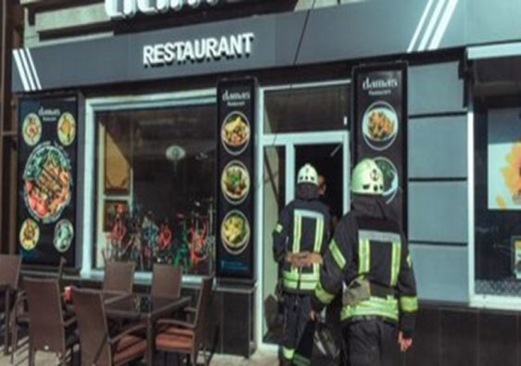
2. Во время корпоративного празднования Нового года сотрудники решили запустить фейерверки. Салюты были закреплены ненадежно, и один из залпов попал в толпу. Несколько работников получили ожоги.
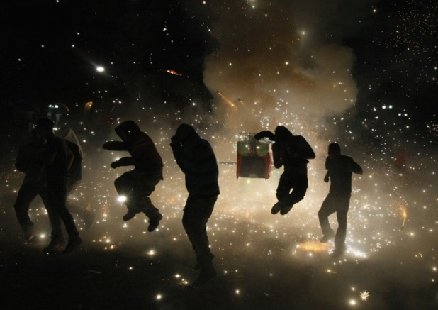
3. В рабочее время секретарь вышла покурить в соседний с офисом сквер. Там на нее напал неизвестный и отобрал мобильный телефон. Сотрудница получила вывих лучезапястного сустава.


Приложение 3

Кейс 3 Тема «Несчастные случаи на производстве»
«Логическая цепочка».
Задание: Первой и второй группам необходимо выстроить в правильной последовательности все этапы расследования несчастного случая на производстве.
На экране высвечивается «логическая цепочка» в неправильном порядке.
Обучающиеся выстраивают «логическую цепочку» в правильной последовательности.
Третьей и четвертой группам необходимо добавить недостающий этап в «логической цепочке» при расследовании несчастного случая на производстве.
Обучающиеся добавляют в «логическую цепочку» недостающий этап.


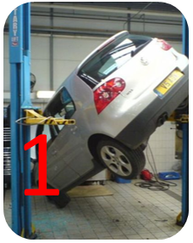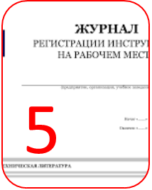
2
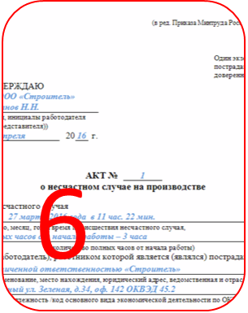



Пятой и шестой группам необходимо убрать «лишний» этап при расследовании несчастного случая на производстве.
Обучающийся убирает из «логической цепочки» «лишний» этап.

Приложение 4
Оценка работы учащихся в микрогруппе № 1 (2,3,4)
№ п/п | ФИО учащегося | Проявление инициативы  (0-1 балл) | Генерация идей  (0-2 баллов) | Знание основных правовых источников в области охраны труда  (0-2 баллов) | Общая оценка
1.
2.
3.
4.
Приложение 5

Самооценка за урок
ФИО________________________________________________________

Задание № 1 ______
Задание № 2 ______
Задание № 3 ______
Задание № 4 _____
Общая оценка __________
Оценка за урок
ФИО________________________________________________________

Задание № 1 ______
Задание № 2 ______
Задание № 3 ______
Задание № 4 _____
Общая оценка __________

Приложение 6
Домашнее задание



